2006年宜昌市数学中考试题
（课改实验区使用）
（考试形式：闭卷 全卷共五大题25小题 卷面分数：120分 考试时限：120分钟）
考生注意：1．本试卷分为两卷，解答第Ⅰ卷（1～2页）时请将解答结果填写在第Ⅱ卷（3～8页）上指定的位置，否则答案无效，交卷时只交第Ⅱ卷。
2．答卷时允许使用科学计算器。
以下公式供参考：
二次函数y=ax²+bx+c(a≠0)图象的顶点坐标是$(−\frac{b}{2a}，\frac{4\text{ac}−b^{2}}{4a})$；扇形面积$S=\frac{{nπR}^{2}}{\text{360}}$。
第Ⅰ卷 （选择题、填空题 共45分）
一．选择题：（在每小题给出的四个选项中，只有一项是符合题目要求的，请将符合要求的选项前面的字母代号填写在第Ⅱ卷上指定的位置。本大题共10个小题，每小题3分，共30分）
01．若2与a互为倒数，则下列结论正确的是（ ）。
A、$a=\frac{1}{2}$ B、$a=−2$ C、$a=−\frac{1}{2}$ D、$a=2$
02．如图，圆柱体的表面展开后得到的平面图形是（ ）。
圆柱体
A
B
C
D
第2题

03．某电视台举行歌手大奖赛，每场比赛都有编号为1~10号共10道综合素质测试题共选手随机抽取作答。在某场比赛中，前两位选手分别抽走了2号，7号题，第3位选手抽中8号题的概率是（ ）。
A、$\frac{1}{\text{10}}$ B、$\frac{1}{9}$ C、$\frac{1}{8}$ D、$\frac{1}{7}$
04．下列运算正确的是（ ）。
A、a²·a³=a⁶ B、a⁸÷a⁴=a² C、a³+a³=2a⁶ D、(a³)²=a⁶
05．如图，小明站在C处看甲乙两楼楼顶上的点A和点E。C，E，A三点在同一条直线上，点B，E分别在点E，A的正下方且D，B，C三点在同一条直线上。B，C相距20米，D，C相距40米，乙楼高BE为15米，甲楼高AD为（ ）米(小明身高忽略不计)。
A、40 B、20 C、15 D、30
A
E
C
B
D
甲
乙
第5题
A
B
C
O
第9题

06．据统计，宜昌市2005年财政总收入达到105.5亿元，用科学记数法(保留三个有效数字)表示105.5亿元约为（ ）元。
A、1.055×10¹⁰ B、1.06×10¹⁰ C、1.06×10¹¹ D、1.05×10¹¹
07．下列四边形①等腰梯形，②正方形，③矩形，④菱形的对角线一定相等的是（ ）。
A、①②③ B、①②③④ C、①② D、②③
08．国家统计局发布的统计公报显示：2001到2005年，我国GDP增长率分别为8.3％，9.1％，10.0％，10.1％，9.9％。经济学家评论说：这五年的年度GDP增长率之间相当平稳。从统计学的角度看，“增长率之间相当平稳”说明这组数据的（ ）较小。
A、中位数 B、标准差 C、平均数 D、众数
09．如图，点O是△ABC的内切圆的圆心，若∠BAC＝80°，则∠BOC＝（ ）。
A、130° B、100° C、50° D、65°
10．函数$y=\frac{m}{x}$与$y=\text{mx}−m(m≠0)$在同一平面直角坐标系中的图像可能是（ ）。
A
B
C
D
第10题

二．填空题：（本大题共5小题，每小题3分，共15分）
11．从汽车的后视镜中看见某车车牌的后5位号码是 ，该车的后5位号码实际是 。
12．如图，AB=CD，AD，BC相交于点O，要使△ABO≌△DCO，应添加的条件为 。
A
O
C
D
B
第12题
A
B
C
D
E
F
第14题

13．某校抽查了50名九年级学生对艾滋病三种主要传播途径的知晓情况，结果如下表：
估计该校九年级550名学生中，三种传播途径都知道的有 人。
传播途径(种) | 0 | 1 | 2 | 3
知晓人数(人) | 3 | 7 | 15 | 25

14．如图，以正六边形的顶点为圆心，4cm为半径的六个圆中，相邻两圆外切，则该正六边形边长是 cm。
15．数字解密：第一个数是3=2＋1，第二个数是5=3＋2，第三个数是9=5＋4，第四个数是17=9＋8，……观察并猜想第六个数是 。
第Ⅱ卷 （解答题 共75分）
一．选择题答题栏：（请将第Ⅰ卷中选择题的答案填写在下表中）
题号 | 1 | 2 | 3 | 4 | 5 | 6 | 7 | 8 | 9 | 10
答案
二．填空题答题栏：（请将第Ⅰ卷中填空题的答案填写在下表中）
题号 | 11 | 12 | 13 | 14 | 15
答案
三．解答题：（本大题共4小题，每小题6分，共24分）
16．计算：$(\frac{9}{a}−a)÷\frac{a−3}{a}$。

17．已知：如图，在梯形ABCD中，AD∥BC，AB=CD。
（1）利用尺规作AD的中点E；(保留作图痕迹，不写作法和证明)
（2）连接EB、EC。求证：∠ABE=∠DCE
A
D
B
C
第17题

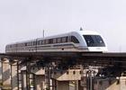
18．深受海内外关注的沪杭磁悬浮交通项目近日获得国务院批准。沪杭磁悬浮线建成后，分为中心城区段与郊区段两部分，其中中心城区段的长度为60千米，占全程的40％。沪杭磁悬浮列车的票价预定为0.65元/千米～0.75元/千米，请你估计沪杭磁悬浮列车全程预定票价的范围。

19．某校编排的一个舞蹈需要五把和图①形状完全相同的绸扇。学校现有三把符合要求的绸扇，将这三把绸扇完全展开刚好组成图②所示的一朵圆形的花。请你算一算：再做两把这样的绸扇至少需要多少平方米的绸布？(单面制作，不考虑绸扇的折皱，结果用含π的式子表示)
第19题
图①
图②

四．解答题：（本大题共3小题，每小题7分，共21分）
20．某汽车生产厂对其生产的A型汽车进行耗油量实验，实验中汽车视为匀速行驶。已知油箱中的余油量y(升)与行驶时间t(小时)的关系如下表，与行驶路程x(千米)的关系如下图。请你根据这些信息求A型车在实验中的速度。
x(千米)
y(升)
500
100
20
O
行驶时间t(小时) | 0 | 1 | 2 | 3
油箱余油量y(升) | 100 | 84 | 68 | 52

21．某商场设计了两种促销方案：第一种是顾客在商场消费每满200元就可以从一个装有100个完全相同的球(球上分别标有数字1，2，……100)的箱子中随机摸出一个球(摸后放回)。若球上的数字是88，则返购物券500元；若球上的数字是11或77，则返购物券300元；若球上的数字能被5整除，则返购物券5元；若是其它数字，则不返购物券。第二种是顾客在商场消费每满200元直接获得购物券15元。估计促销期间将有5000人次参加活动。请你通过计算说明商家选择哪种促销方案合算些？

22．如图，某一时刻太阳光从教室窗户射入室内，与地面的夹角∠BPC为30°，窗户的一部分在教室地面所形成的影长PE为3.5米，窗户的高度AF为2.5米。求窗外遮阳蓬外端一点D到窗户上椽的距离AD。(结果精确到0.1米)
A
D
B
F
C
E
P
30°

五．解答题：（本大题共3小题，每小题10分，共30分）
23．小资料：财政预计，三峡工程投资需2039亿元，由静态投资901亿元，贷款利息成本a亿元，物价上涨价差(a+360)亿元三部分组成。但事实上，因国家调整利率，使贷款利息减少了15.4％；因物价上涨幅度比预测要低，使物价上涨价差减少了18.7％。
2004年三峡电站发电量为392亿度，预计2006年的发电量为573亿度，这两年的发电量年平均增长率相同。若年发电量按此幅度增长，到2008年全部机组投入发电时，当年的发电量刚好达到三峡电站设计的最高年发电量。从2009年，拟将三峡电站和葛洲坝电站的发电收益全部用于返还三峡工程投资成本。葛洲坝年发电量为270亿度，国家规定电站出售电价为0.25元/度。
（1）因利息调整和物价上涨幅度因素使三峡工程总投资减少多少亿元？（结果精确到1亿元）
（2）请你通过计算预测：大约到哪一年可以收回三峡工程的投资成本？

24．如图，⊙O的直径BC=4，过点C作⊙O的切线m，D是直线m上一点，且DC=2，A是线段BO上一动点，连接AD交⊙O于点G，过点A作AD的垂线交直线M于点F，交⊙O于点H。连接GH交BC于点E。
A
C
G
F
H
D
O
E
B
m
（1）当A是BO的中点时，求AF的长；
（2）若∠AGH=∠AFD，求△AGH的面积。

25．如图，点O是坐标原点，点A(n，0)是x轴上一动点(n＜0)。以AO为一边作矩形AOBC，使OB=2OA,点C在第二象限。将矩形AOBC绕点A逆时针旋转90°得矩形AGDE。过点A得直线y=kx+m(k≠0)交y轴于点F，FB=FA。抛物线y=ax²+bx+c过点E、F、G且和直线AF交于点H，过点H作x轴的垂线，垂足为点M。
（1）求k的值；
（2）点A位置改变使，△AMH的面积和矩形AOBC的面积比是否改变？说明你的理由。
A
B
C
G
D
MM
E
F
O
x
y
H

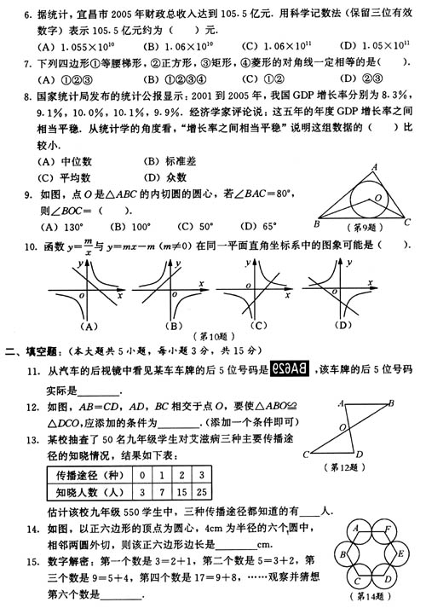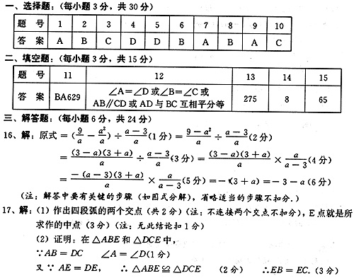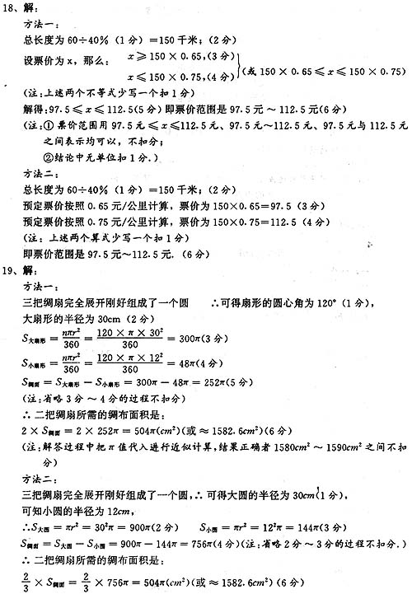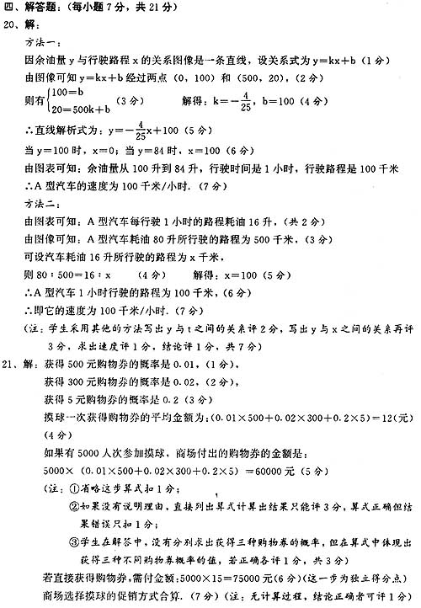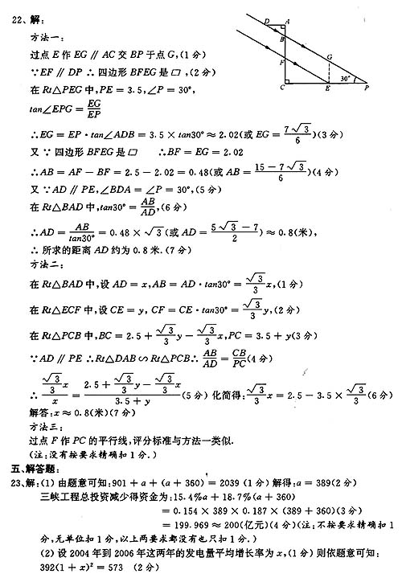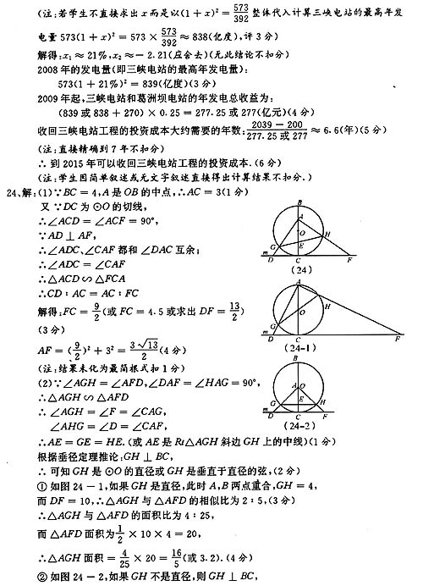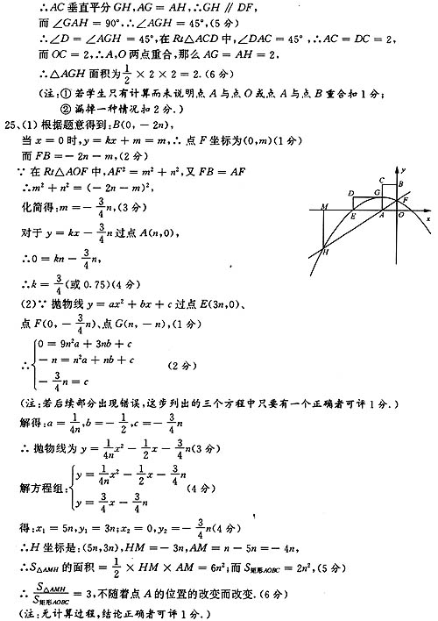

声明：本资料由 考试吧（Exam8.com） 收集整理，转载请注明出自 http://www.exam8.com
服务：面向较高学历人群，提供计算机类，外语类，学历类，资格类，会计类，工程类，医学类等七大类考试的全套考试信息服务及考前培训.

